PANEL 14 - VIVRE ENSEMBLE DANS LA VILLE
16 SEPTEMBRE 2019 17:30 | SALA VALLE INCLAN, CIRCULO DE BELLAS ARTES

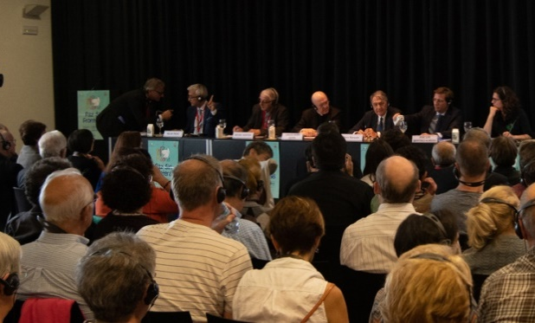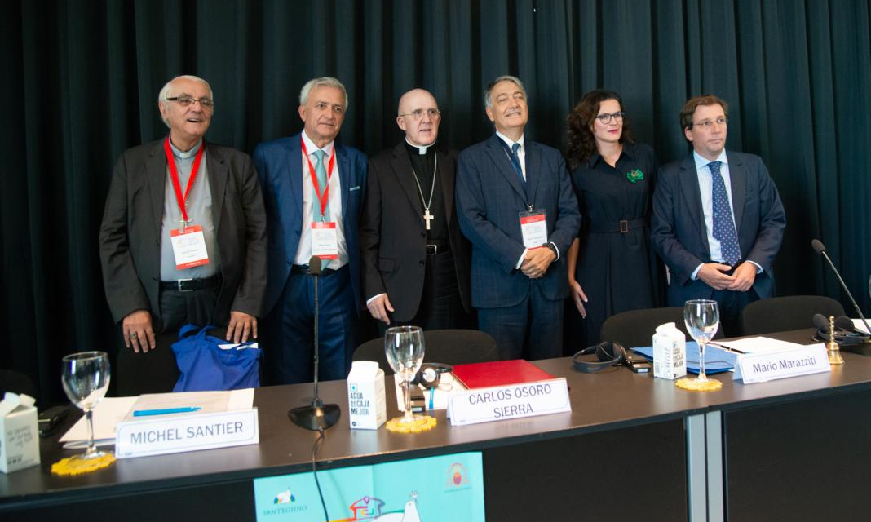

Président de séance. Mario Marazziti. Communauté de Sant’Egidio, Italie

Intervenants
Carlos Osoro Sierra. Cardinal, archevêque de Madrid
Mario Cucinella. Architecte et designer, Italie
Aleksandra Dulkiewicz. Maire de Gdansk, Pologne
José Luis Martínez-Almeida. Maire de Madrid
Michel Santier. Evêque catholique, France.
Milan Trivic. Député-maire de Sarajevo, Bosnie-Herzégovine

Intervention du Michel Santier

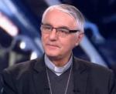 Michel Santier, Evêque catholique, France
Le diocèse de Créteil est un des 8 diocèses de l’Ile-de-France en périphérie de Paris. Il correspond au département du Val-de-Marne qui compte plus d’un million trois cent mille habitants (1.300.000), et il forme à lui-même une grande ville sans espace vert entre les différentes communes.
Le chef-lieu du département est la ville de Créteil qui atteint presque 100.000 habitants, une population très diversifiée au plan culturel et au plan religieux :
- le tiers de la ville est de religion juive,
- un peu moins du tiers de religion musulmane,
- de même pour les catholiques
- et un espace protestant original, le Centre Martin Luther King, avec un concept nouveau qui allie lieu de spectacles, salles de sports, de restaurants ainsi qu’un lieu de culte, est en cours de réalisation.
Les quartiers sont bien définis :
- Le centre-ville avec au cœur l’église Saint-Christophe, une rue piétonne et commerçante, l’Hôpital Henri Mondor
- Le quartier populaire du Mont Mesly où se situent une grande Eglise et la grande Synagogue,
- Le quartier de l’Université, du Palais de Justice, du Palais des Sports où se trouve la cathédrale déployée très moderne, consacrée le 20 septembre 2015
- Le quartier administratif, Conseil général, Préfecture, Mairie, au bord d’un lac où se situe la Mosquée inaugurée en décembre 2008,
- Le nouveau quartier du Port avec une forte présence de la communauté juive et une nouvelle paroisse, Saint-Pierre du Lac.

Pour permettre la circulation entre les quartiers et les habitants, une ligne de métro, la ligne 8 Balard-Créteil, qui a été prolongée dernièrement jusqu’au nouveau quartier. Une route à 4 voies traverse toute la ville. Le Réseau Express Régional (RER) Saint-Maur Créteil et la ligne 8 permettent l’accès facile à Paris.
La Municipalité, pour désenclaver les quartiers et pour que les habitants du Centre-Ville viennent au quartier populaire du Mont-Mesly, y a construit la médiathèque, très fréquentée par les enfants, les jeunes et adultes.
La Municipalité a le souci de permettre le vivre ensemble en entretenant des relations bienveillantes avec les différentes communautés religieuses.
Elle a soutenu, encouragé et financé en partie la construction successive de la grande synagogue et du centre communautaire juif, de la grande mosquée et du centre communautaire musulman, le déploiement de la cathédrale et le projet en construction du centre Martin Luther King.
Comme évêque, inspiré par ce qui se vit dans ces rencontres annuelles de dialogue et de prière pour la Paix animées par la communauté Sant’Egidio présente dans le diocèse dans la paroisse de Charenton, je me suis beaucoup engagé dans le dialogue interreligieux, la rencontre et l’amitié avec le Grand Rabbin, l’Imam et les pasteurs protestants.
Nous avons entre nous des relations de confiance fraternelles. Cela se traduit par des événements et des engagements vécus en commun :
L’Opération Aout Secours Alimentaire (ASA) où catholiques et musulmans, ensemble, distribuent des repas aux personnes qui ne partent pas en vacances et qui ne reçoivent plus rien, les bénévoles des associations étant eux-mêmes en vacances. Au bout de la 6ème année, dans deux centres, 100.000 repas sont distribués, nous sommes encouragés par la Préfecture, le Conseil Départemental et les municipalités.
Distribuer ensemble des repas, après avoir pour les uns partagé la Parole de Dieu dans un grand respect de nos frères musulmans qui eux-mêmes disposent d’un lieu de prière, les préjugés tombent; les peurs disparaissent : on ne regarde plus les chrétiens de la même manière, les jeunes personnes musulmanes sont sympathiques.
Les bénévoles musulmans ont demandé à visiter l’Eglise et les bénévoles catholiques de la paroisse la Mosquée.
« Ensemble avec Marie » qui a son origine au Liban où le 25 mars est une fête chômée pour les deux religions ; elle est initiée en France par l’Association Efesia, dont le responsable est Monsieur Gérard Testard, bien connu de Sant’Egidio.
Elle permet de rassembler, autour de la figure de Marie juive, Mère de Jésus et de l’Eglise et vénérée par les musulmans, catholiques et musulmans, une année à la Cathédrale et l’autre année à la Mosquée, pour une soirée de méditation, de témoignages, de chants latins et arabes d’une grande beauté. Je ne m’attendais pas dans ma vie à parler du ‘’Oui’’ de Marie à l’Annonciation dans une mosquée pleine !
Le Grand Rabbin, l’Imam et l’évêque que je suis vont ensemble dans plusieurs lycées d’Enseignement catholique répondre aux questions des jeunes. Les établissements d’Enseignement catholique accueillent, selon le contrat avec l’Etat et suivant une conviction venant de l’Evangile, tous les élèves (donc catholiques, chrétiens, juifs, musulmans, bouddhistes, non croyants). Un chef d’établissement m’a dit que depuis la venue de nous trois l’ambiance de l’école n’est plus la même. Ces rencontres favorisent le vivre ensemble entre les jeunes, et cette année nous vivrons une rencontre de ce type à la médiathèque, ainsi que peut-être dans des établissements publics avec l’accord du Préfet et du Recteur d’Académie.
L’évêque est aussi invité à la synagogue lors de la fête des Tentes (Sukkot) et à la grande kermesse des communautés juives. Le Grand Rabbin a dit avec humour que si cela continuait il passerait plus de temps avec les jeunes chrétiens ou autres qu’avec les jeunes juifs !
Je pourrais terminer en soulignant l’immense travail des Jeunes pour la Paix de la communauté Sant’Egidio sur Charenton, où des jeunes, chaque semaine, vont visiter des Sans Domicile Fixe (SDF) dans le bois de Vincennes et des personnes isolées dans une maison de retraite. Réflexion d’un résident du bois de Vincennes : « j’ai chauffé ma cabane, car j’ai pensé que vous auriez froid », et celle du directeur de la Maison de Retraite « ces jeunes ont complètement transformé l’ambiance de la maison, elle est pleine de vie.
Nous avons donc des raisons d’espérer et de garder confiance : il est possible de vivre ensemble dans nos villes et nos cités !

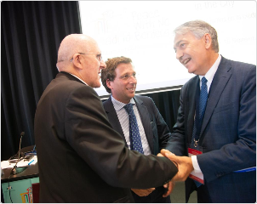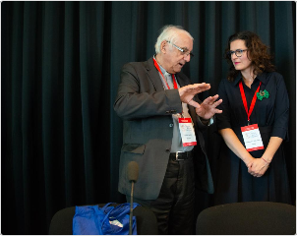
Archevêque de Madrid, maire de Madrid Mgr Santier avec le maire de Gdansk

